Câu **1**: [TH]

Bạn hãy chọn đáp án đúng.  
Cho hình vẽ sau:  
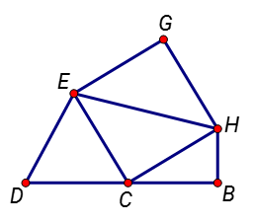  
Số hình tứ giác trong hình vẽ trên là

A. 4 hình.

B. 5 hình. C. 6 hình. D. 3 hình.

Lời giải:

**Bước 1:**

**Lý thuyết:**  
Ôn tập về hình học phẳng.  
  
Hình đã cho có 4 hình tứ giác được tô màu như hình dưới đây:  
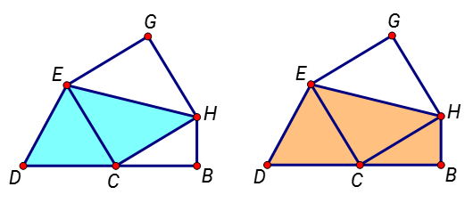  
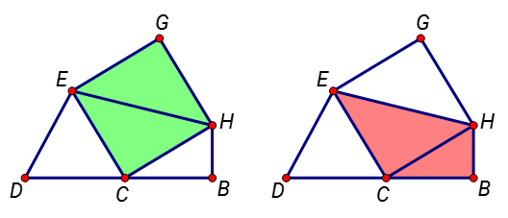  
Vậy đáp án đúng là 4 hình.  
**Đáp án:**  
4 hình.

Câu **2**: [TH]

Bạn hãy chọn đáp án đúng.  
Cho đường gấp khúc như hình sau:  
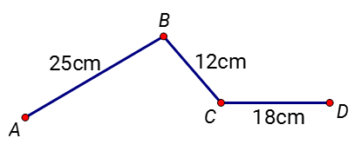  
Độ dài đường gấp khúc A B C D là

A. 55cm.

B. 45cm. C. 60cm. D. 40cm.

Lời giải:

**Bước 1:**

**Lý thuyết:**  
Ôn tập về hình học phẳng.  
  
Độ dài đường gấp khúc A B C D là:  
25 c m + 12 c m + 18 c m = 37 c m + 18 c m = 55 ( c m ) .  
Vậy đáp án đúng là 55 c m .  
**Đáp án:**  
55 c m .

Câu **3**: [TH]

Bạn hãy điền số thích hợp vào ô trống.  
Cho hình vẽ sau:  
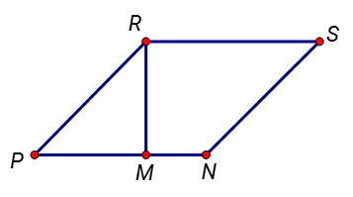  
Hình vẽ trên có [[5]] điểm và [[7]] đoạn thẳng.

Lời giải:

**Bước 1:**

**Lý thuyết:**  
Ôn tập về hình học phẳng.  
  
Hình vẽ trên có 5 điểm bao gồm: điểm P ; điểm R ; điểm S ; điểm N và điểm M .  
Hình vẽ trên có 7 đoạn thẳng bao gồm các đoạn thẳng: P R ; R S ; S N ; P N ; P M ; M N và R M .  
Vậy số thích hợp điền vào ô trống lần lượt là 5 ; 7.  
**Đáp án:**  
5 7

Câu **4**: [TH]

Bạn hãy chọn đáp án đúng.  
Cho các hình vẽ sau:  
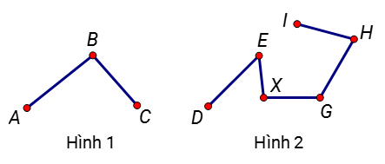  
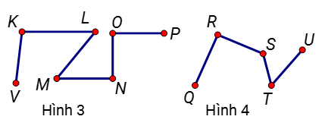  
Trong các hình trên, đường gấp khúc ở hình nào gồm nhiều đoạn thẳng nhất?

A. Hình 1. B. Hình 2.

C. Hình 3.

D. Hình 4.

Lời giải:

**Bước 1:**

**Lý thuyết:**  
Ôn tập về hình học phẳng.  
  
Đường gấp khúc ở hình 1 là đường gấp khúc A B C gồm 2 đoạn thẳng là A B ; B C .  
Đường gấp khúc ở hình 2 là đường gấp khúc D E X G H I gồm 5 đoạn thẳng là D E ; E X ; X G ; G H ; H I .  
Đường gấp khúc ở hình 3 là đường gấp khúc V K L M N O P gồm 6 đoạn thẳng là V K ; K L ; L M ; M N ; N O ; O P .  
Đường gấp khúc ở hình 4 là đường gấp khúc Q R S T U gồm 4 đoạn thẳng là Q R ; R S ; S T ; T U .  
Vì 2 < 4 < 5 < 6 nên trong các hình trên, đường gấp khúc ở hình 3 gồm nhiều đoạn thẳng nhất.  
**Đáp án:**  
Hình 3.

Câu **5**: [TH]

Bạn hãy chọn đáp án đúng.  
Cho hai hình vẽ sau:  
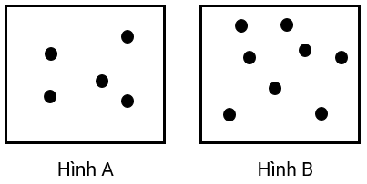  
Trong các khẳng định dưới đây, khẳng định nào đúng?

A. Số điểm được đánh dấu ở hình A ít hơn số điểm được đánh dấu ở hình B.

B. Số điểm được đánh dấu ở hình A bằng số điểm được đánh dấu ở hình B. C. Số điểm được đánh dấu ở hình A nhiều hơn số điểm được đánh dấu ở hình B.

Lời giải:

**Bước 1:**

**Lý thuyết:**  
Ôn tập về hình học phẳng.  
  
Hình A có 5 điểm được đánh dấu.  
Hình B có 8 điểm được đánh dấu.  
Vì 5 < 8 nên số điểm được đánh dấu ở hình A ít hơn số điểm được đánh dấu ở hình B .  
Vậy đáp án đúng là: số điểm được đánh dấu ở hình A ít hơn số điểm được đánh dấu ở hình B .  
**Đáp án:**  
Số điểm được đánh dấu ở hình A ít hơn số điểm được đánh dấu ở hình B .

Câu **6**: [TH]

Bạn hãy chọn đáp án đúng.  
Cho hai hình vẽ sau:  
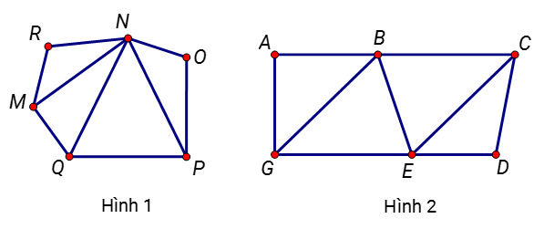  
Trong hai hình trên, có bao nhiêu hình chỉ có 9 đoạn thẳng?

A. 0.

B. 1.

C. 2.

Lời giải:

**Bước 1:**

**Lý thuyết:**  
Ôn tập về hình học phẳng.  
  
Ta có:  
Hình 1 có 9 đoạn thẳng bao gồm: M R ; R N ; N O ; O P ; P Q ; Q M ; N M ; N Q ; N P .  
Hình 2 có 11 đoạn thẳng bao gồm: A B ; B C ; A C ; C D ; G E ; E D ; G D ; A G ; B G ; B E ; C E .  
Vậy trong hai hình trên, có 1 hình chỉ có 9 đoạn thẳng.  
**Đáp án:**  
1.

Câu **7**: [TH]

Bạn hãy chọn đáp án đúng.  
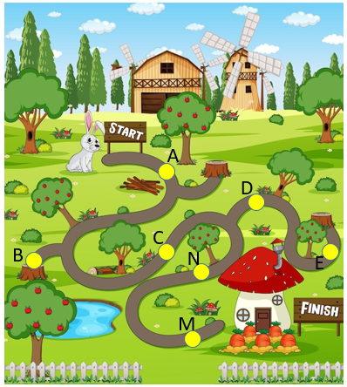  
Để về đến nhà thì bạn thỏ phải đi qua ít nhất mấy điểm?

A. 3 điểm

B. 4 điểm

C. 5 điểm D. 6 điểm

Lời giải:

**Bước 1:**

**Lí thuyết:**Ôn tập về hình học phẳng.  
  
Con đường ngắn nhất để về nhà bạn thỏ là:  
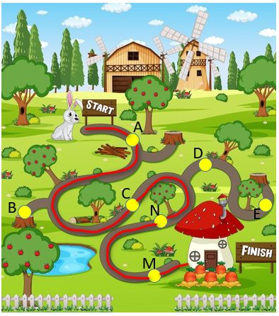  
Vậy bạn thỏ phải đi qua 4 điểm là: A , C , N , M .  
**Đáp án:**4 điểm.

Câu **8**: [TH]

Bạn hãy chọn đáp án đúng.  
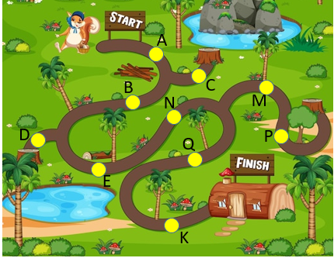  
Để về đến nhà thì bạn sóc phải đi qua ít nhất mấy điểm?

A. 7 điểm B. 4 điểm C. 5 điểm

D. 6 điểm

Lời giải:

**Bước 1:**

**Lí thuyết:**Ôn tập về hình học phẳng.  
  
Con đường ngắn nhất để về nhà bạn sóc là:  
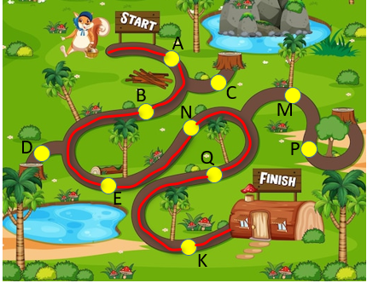  
Vậy bạn sóc phải đi qua 6 điểm là: A , B , E , N , Q , K .  
**Đáp án:**6 điểm.

Câu **9**: [TH]

Bạn hãy chọn đáp án đúng.  
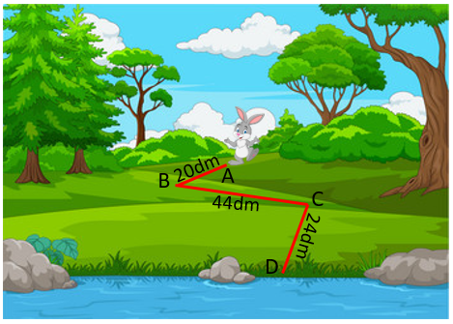  
Để đến được hồ nước, con thỏ phải đi bao nhiêu đề-xi-mét nữa?

A. 86dm

B. 88dm

C. 90dm D. 92dm

Lời giải:

**Bước 1:**

**Lí thuyết:**Ôn tập về hình học phẳng.  
  
Để đến được hồ nước, con thỏ phải đi theo đường gấp khúc A B C D .  
Độ dài đường gấp khúc A B C D là: 20 d m + 44 d m + 24 d m = 88 d m .  
Vậy để đến được hồ nước, con thỏ phải đi 88 d m nữa.  
**Đáp án:**88 d m .

Câu **10**: [TH]

Bạn hãy chọn đáp án đúng.  
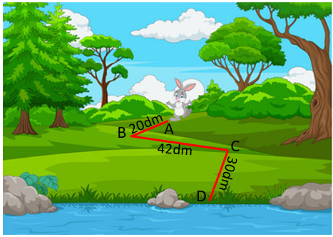  
Để đến được hồ nước, con thỏ phải đi bao nhiêu đề-xi-mét nữa?

A. 86dm B. 88dm C. 90dm

D. 92dm

Lời giải:

**Bước 1:**

**Lí thuyết:**Ôn tập về hình học phẳng.  
  
Để đến được hồ nước, con thỏ phải đi theo đường gấp khúc A B C D .  
Độ dài đường gấp khúc A B C D là: 20 d m + 42 d m + 30 d m = 92 d m .  
Vậy để đến được hồ nước, con thỏ phải đi 92 d m nữa.  
**Đáp án:**92 d m .

Câu **11**: [TH]

Bạn hãy chọn **tất cả**đáp án đúng.  
Bạn Rô-bốt đã trồng 5 cây thành 2 hàng, sao cho mỗi hàng có 3 cây.  
Hỏi cách trồng nào dưới đây có thể là của bạn Rô-bốt?

A.

B.

C.

D.

Lời giải:

**Bước 1:**

**Lí thuyết:**Ôn tập về hình học phẳng.  
  
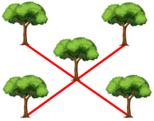  
Hình trên có đủ 5 cây trồng thành 2 hàng và mỗi hàng có 3 cây nên đây có thể là cách trồng của bạn Rô-bốt.  
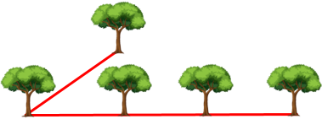  
Hình trên có đủ hai hàng nhưng có một hàng chỉ có 2 cây nên không thể là cách trồng của bạn Rô-bốt.  
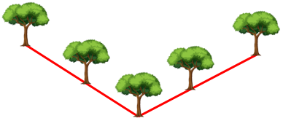  
Hình trên có đủ 5 cây trồng thành 2 hàng và mỗi hàng có 3 cây nên đây có thể là cách trồng của bạn Rô-bốt.  
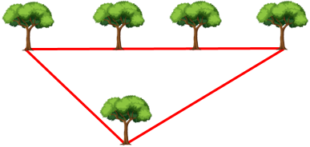  
Hình trên có đủ 5 cây nhưng lại trồng thành 3 hàng và 2 hàng chỉ có 2 cây, một hàng có 4 cây nên không thể là cách trồng của bạn Rô-bốt.  
**Đáp án:**  
  


Câu **12**: [TH]

Bạn hãy chọn **tất cả**đáp án đúng.  
Bạn Rô-bốt đã trồng 7 cây thành 3 hàng, sao cho mỗi hàng có 3 cây.  
Hỏi cách trồng nào dưới đây có thể là của bạn Rô-bốt?

A.

B.

C.

D.

Lời giải:

**Bước 1:**

**Lí thuyết:**Ôn tập về hình học phẳng.  
  
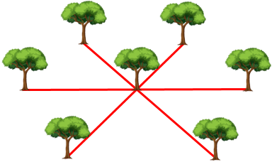  
Hình trên có đủ 7 cây trồng thành 3 hàng và mỗi hàng có 3 cây nên đây có thể là cách trồng của bạn Rô-bốt.  
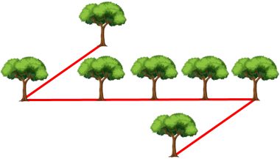  
Hình trên có đủ ba hàng nhưng có hai hàng chỉ có 2 cây và một hàng có 5 cây nên không thể là cách trồng của bạn Rô-bốt.  
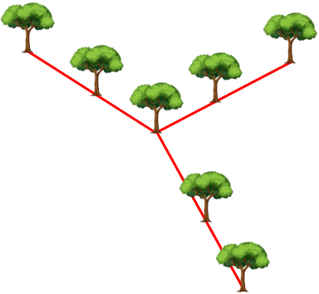  
Hình trên có đủ 7 cây trồng thành 3 hàng và mỗi hàng có 3 cây nên đây có thể là cách trồng của bạn Rô-bốt.  
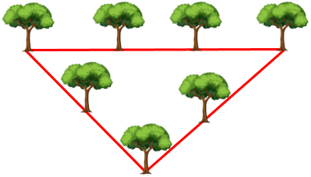  
Hình trên có đủ 7 cây nhưng hàng có 4 cây nên không thể là cách trồng của bạn Rô-bốt.  
**Đáp án:**  
  
